**BỘ THÔNG TIN VÀ TRUYỀN THÔNG**

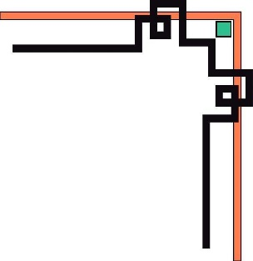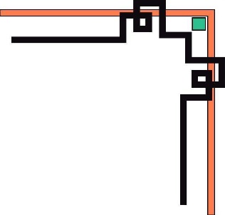

**HỌC VIỆN CÔNG NGHỆ BƯU CHÍNH VIỄN THÔNG** .....

**KHOA** CÔNG NGHỆ THÔNG TIN 2



Báo cáo đề tài:

Nhập môn Công Nghệ Phần Mềm

***ĐỀ TÀI***: *Web Chat thời gian thực*

**Giảng viên: Nguyễn Thị Bích Nguyên**

# *Lớp: D17CQAT01-N*

***Tên:***

***Hoàng Phan Minh Đức – N17DCAT018***

***Nguyễn Trung Tính – N17DCAT060***

***Nguyễn Thị Hương – N17DCCN062***

* 1. **Hiện trạng**

Dựa vào nhu cầu của khách hàng hiện nay thì việc chat, trao đổi thông tin, liên lạc với nhau khá quan trọng với mọi người.

- Người sử dụng:

+Tất cả mọi người

- Nơi sử dụng: Trong cuộc sống hàng ngày, trong học tập, làm việc.

- Quy trình sử dụng web chat:

+ Tạo tài khoản hoặc đăng nhập tài khoản đã đăng kí.

+ Kết bạn, tìm kiếm bạn bè, tạo nhóm chat,…

+ Chat với bạn bè, gửi hình ảnh, file, …

Các quy định ràng buộc:

* + Người dùng phải đăng nhập(có tài khoản) mới có thể chat.
  + Các đối tượng nào có thể chat với nhau.

#### Yêu cầu

**2. 1 Yêu cầu chức năng nghiệp vụ**

Bước tiến hành:

* + - Người dùng truy cập vào webside, đăng nhập hoặc đăng kí tài khoản để nhắn tin.
    - Công việc sau:
    - Lưu trữ : Lưu những tin nhắn của người dùng, lưu trữ thông tin của tài khoản người dùng.
    - Tra cứu: Tìm kiếm bạn bè.

*Bảng 1: Bảng yêu cầu chức năng nghiệp vụ

Bộ phận (người dùng): user

|  |  |  |  |  |  |
| --- | --- | --- | --- | --- | --- |
| stt | Công việc | Loại công việc | Quy định/ Công thức liên quan | Biểu mẫu liên quan | Ghi chú |
| 1 | Đăng kí / đăng nhập tài khoản | Lưu trữ | Người dung được lập tài khoản trên website và người dùng phải khai báo: Tên, phái, gmail, mật khẩu…  Đăng kí thành công, người dùng có thể dùng tài khoản đã đăng kí để đăng nhập các lần tiếp theo để sử dụng web. |  |  |
| 2 | Tìm bạn | Tra cứu | Người dùng được phép tìm kiếm tài khoản khác tên tài khoản. |  |  |
| 3 | Kết bạn và chấp nhận lời mời | Lưu trữ | Người dùng có quyền gửi lời mời hoặc chấp nhận lời mời kết bạn từ tài khoản khác. |  |  |
| 4 | Tạo nhóm | Lưu trữ | Người dùng được tạo nhóm chat với những người trong danh sách bạn bè được thêm vào nhóm. |  |  |
| 5 | Gửi tin nhắn | Lưu trữ | Người dùng được phép gửi tin nhắn đến 1 người khác hoặc đến t nhóm nào đó. |  |  |
| 6 | Nhận tin nhắn | Tra cứu | Người dùng được phép nhận tin nhắn từ người dùng khác gửi đến mình và tin nhắn từ người dùng khác gửi đến nhóm mà mình có mặt. |  |  |

**2.2 Yêu cầu chức năng hệ thống và yêu cầu chất lượng**

* *Cách tiến hành:*

Người dùng sẽ đánh giá trên vận hành thực tiễn để nhân viên có thể chỉnh sửa lại.

* *Bước tiến hành:*

**Bước 1**: Xem xét các yêu cầu chức năng hệ thống cơ bản, thông dụng (yêu cầu phát sinh thêm do thực hiện các công việc trên máy tính): phân quyền, sao lưu, phục hồi, định cấu hình hệ thống, …

**Bước 2**: Xem xét các yêu cầu chức năng hệ thống chuyên biệt

**Bước 3**: Xem xét các yêu cầu về chất lượng theo từng loại tiêu chuẩn sau:

* Tiến hóa
* Tiện dụng
* Hiệu quả
* Tương thích

* Bảng 2: Bảng yêu cầu chức năng hệ thống.

|  |  |  |  |
| --- | --- | --- | --- |
| **STT** | **Nội dung** | **Mô tả chi tiết** | **Ghi chú** |
| 1. | Phân quyền chat | Người dùng chỉ được phép chat tài khoản trong danh sách bạn bè hoặc trong cùng một nhóm |  |

Bảng 3: Bảng yêu cầu về chất lượng.

|  |  |  |  |  |
| --- | --- | --- | --- | --- |
| **STT** | **Nội dung** | **Tiêu chuẩn** | **Mô tả chi tiết** | **Ghi chú** |
| 1. | Cập nhật danh sách bạn bè từ những lần kết bạn thành công | Tương thích | Sau mỗi lần chấp nhận lời mời kết bạn hoặc được chấp nhận lời mời kết bạn thì tự động thêm tài khoản đó vào danh sách bạn bè |  |
| 2. | Tra cứu tài khỏan khác tiện dụng, trực quan | Tiện dụng | Hỗ trợ tra cứu theo tên người dùng |  |
| 3. | Tốc độ thực hiện việc gửi tin nhắn nhanh | Hiệu quả | Tối đa 1s cho lần gửi tin nhắn trong chế độ đường truyền ổn định |  |

#### 2.3 Mô hình luồng dữ liệu (DFD) chung cho toàn bộ hệ thống

Người dùng

Gửi tin nhắn

Nhận tin nhắn

Gửi tin nhán

Nhận tin nhắn

**2.4 Mô hình luồng dữ liệu (DFD) theo yêu cầu**

**2.4.1.Đăng ký, đăng nhập tài khoản:**

Người dùng

D4

D3

D2

D1

.D1: người dùng cung cấp username , password;các thông tin thêm(chỉ có trong đăng ký)

.D2: trạng thái đăng nhập

.D3:gửi dữ liệu từ database lên vùng xử lý

.D4:ghi dữ liệu khi đăng ký

**2.4.2.Tìm bạn:**

Người dùng

D1

D2

D3

.D1: cung cấp từ khóa cần tìm kiếm

.D2: danh sách các người dùng gần với từ khóa

.D3: danh sách các tên người dùng

**2.4.3.Kết bạn,chấp nhận lời mời:**

Người dùng

D2

D1

D3

D4

.D1:gửi yêu cầu kết bạn hoặc phản hồi lời mời

.D2: nhận về phản hồi đã được kết bạn hay chưa

.D3:lấy dữ liệu về lời mời kết bạn và trạng thái kết bạn từ database

.D4:lưu trạng thái lời mời kết bạn, hay trạng thái chấp nhận hoặc hủy bỏ lời mời

**2.4.4.Tạo nhóm:**

Người dùng

D1

D2

D3

D4

.D1:yêu cầu tạo nhóm

.D2: thông báo tạo được nhóm hay không

.D3:lấy trạng thái nhóm

.D4:lưu dữ liệu nhóm

**2.4.5.Gửi tin nhắn:**

Người dùng

D4

D3

D1

D2

.D1:gửi tin nhắn

.D2: thông báo tin nhắn đã được gửi hay chưa

.D3:lấy tin nhắn đã lưu

.D4:lưu tin nhăn vào CSDL

**2.4.6.Nhận tin nhắn**

D3

D2

D1

Người dùng

D4

.D1:yêu cầu xem tin nhắn từ người dùng hoặc nhóm

.D2: tin nhắn nhận được từ nhóm hoặc người dùng

.D3:những danh sách tin nhắn liên quan tới người dùng

.D4:lưu trạng thái đã xem của tin nhắn vào CSDL nếu chưa xem

#### Thiết kế cơ sở dữ liệu

#### 3.1 Thiết kế dữ liệu

**+** Sơ đồ logic

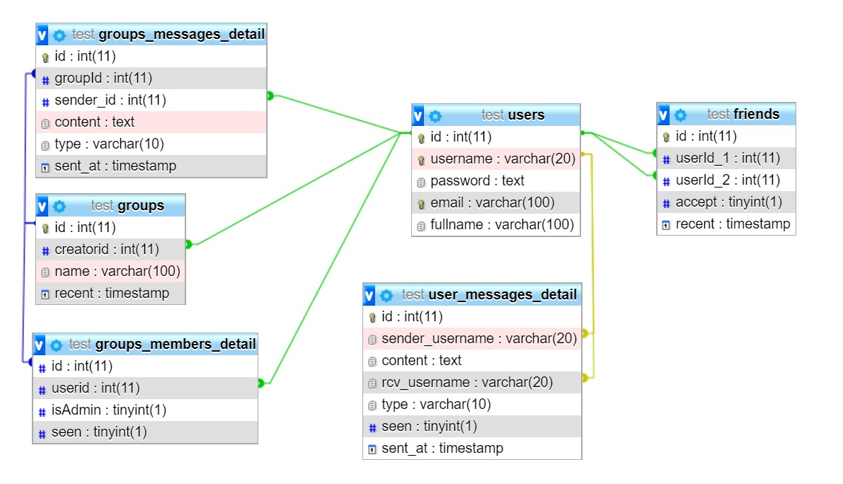

+ Danh sách các thành phần của sơ đồ

|  |  |  |  |  |
| --- | --- | --- | --- | --- |
| Stt | Tên | Loại | Ý nghĩa | Ghi chú |
| 1 | users |  | Chứa tài khoản người dùng |  |
| 2 | groups |  | Chứa các nhóm |  |
| 3 | friends |  | Chứa các quan hệ bạn bè |  |
| 4 | groups_member_detail |  | Chứa danh sách thành viên trong mỗi nhóm |  |
| 5 | groups_messages_detail |  | Chứa tin nhắn của các nhóm |  |
| 6 | user_messages_detail |  | Chứa tin nhắn giữa các người dùng |  |

+ Danh sách các thuộc tính của từng thành phần

Bảng users:

|  |  |  |  |  |  |
| --- | --- | --- | --- | --- | --- |
| Stt | Tên | Loại | Kiểu | Miền giá trị | Ý nghĩa |
| 1 | id | Khóa chính | int | 11 | Khóa chính, là khóa ngoại của friends(userId_1),friends(userId_2),groups_messages_detail(sender_id),group(creatorid),groups_members_detail(userid) |
| 2 | username |  | Varchar | 20 | Tên đăng nhập(duy nhất),là khóa ngoại của groups_members_detail(sender_username), groups_members_detail(rcv_username) |
| 3 | password |  | text |  | Mật mã |
| 4 | email |  | Varchar | 100 | Email(duy nhất) |
| 5 | fullname |  | Varchar | 100 | Họ tên |

Bảng groups:

|  |  |  |  |  |  |
| --- | --- | --- | --- | --- | --- |
| Stt | Tên | Loại | Kiểu | Miền giá trị | Ý nghĩa |
| 1 | id | Khóa chính | Int | 11 | Khóa chính |
| 2 | creatorid | Khóa ngoại | Int | 11 | Khóa ngoại của bảng groups_messages_detail(groupId) và groups_member_detail(id), là username người tạo nhóm |
| 3 | name |  | Varchar | 100 | Tên nhóm |
| 4 | recent |  | timestamp |  | Thời điểm tạo nhóm |

Bảng friends:

|  |  |  |  |  |  |
| --- | --- | --- | --- | --- | --- |
| Stt | Tên | Loại | Kiểu | Miền giá trị | Ý nghĩa |
| 1 | id | Khóa chính | Int | 11 | Khóa chính |
| 2 | userId_1 |  | Int | 11 | Tên người gửi lời mời kết bạn |
| 3 | userId_2 |  | Int | 11 | Tên người xác nhận lời mời kết bạn |
| 4 | accept |  | Tinyint | 1 | 1 là chấp nhận, 0 là không chấp nhận |
| 5 | recent |  | Timestamp |  | Thời gian tạo/ xác nhận lời mời |

Bảng groups_member_detail:

|  |  |  |  |  |  |
| --- | --- | --- | --- | --- | --- |
| Stt | Tên | Loại | Kiểu | Miền giá trị | Ý nghĩa |
| 1 | id |  | Int | 11 | Khóa chính |
| 2 | userId |  | Int | 11 | Mã người dùng |
| 3 | isAdmin |  | Tinyint | 1 | 1 là người tạo nhóm, 0 là ngược lại |
| 4 | seen |  | Tinyint | 1 | 1 là đã xem tin nhắn, 2 là ngược lại |

#### Bảng groups_messages_detail:

|  |  |  |  |  |  |
| --- | --- | --- | --- | --- | --- |
| Stt | Tên | Loại | Kiểu | Miền giá trị | Ý nghĩa |
| 1 | id |  | Int | 11 | Khóa chính |
| 2 | groupId |  | Int | 11 | Mã nhóm |
| 3 | senderID |  | Int | 11 | Mã người gửi tin |
| 4 | content |  | text |  | Nội dung tin |
| 5 | type |  | Varchar | 10 | Loại tin nhắn(text/file/ảnh) |
| 6 | send_at |  | timestamp |  | Thời điểm gửi tin |

Bảng user_messages_detail:

|  |  |  |  |  |  |
| --- | --- | --- | --- | --- | --- |
| Stt | Tên | Loại | Kiểu | Miền giá trị | Ý nghĩa |
| 1 | id |  | Int | 11 | Khóa chính |
| 2 | sender_username |  | Varchar | 20 | Username người gửi |
| 3 | content |  | text |  | Nội dung tin |
| 4 | rcv_username |  | Varchar | 20 | Username người nhận |
| 5 | type |  | Varchar | 10 | Loại tin nhắn(text/file/ảnh) |
| 6 | seen |  | Tinyint | 1 | 1 là đã xem, 0 là chưa |
| 7 | sent_at |  | Timestamp |  | Thời điểm gửi tin |

#### 3.2 Thiết kế giao diện

#### Trang đăng nhập

#### 

#### Trang đăng ký

#### 

#### Giao diện app khi đăng nhập thành công

#### 

#### Giao diện khi đang chat với một tài khoản khác

#### 

#### 3.3 Thiết kế xử lý

+ Danh sách các xử lý (Các xử lý quan trọng)

|  |  |  |  |  |
| --- | --- | --- | --- | --- |
| Stt | Mã số | Loại | Ý nghĩa | Ghi chú |
|  |  |  |  |  |

+ Mô tả chi tiết từng xử lý

* Sơ đồ luồng dữ liệu
* Mô tả chi tiết sơ đồ

**+** Danh sách tình trạng cài đặt các chức năng (mức độ hoàn thành)

|  |  |  |  |
| --- | --- | --- | --- |
| Stt | Chức năng | Mức độ hoàn thành | Ý nghĩa |
| 1 | Xem đánh giá phim | Hoàn thành | Giúp người dùng tổng qua được ý nghĩa cũng như cách nhìn của người đã xem phim trước từ đó đưa ra lựa chọn xem phim hay không |
| 2 | Tra cứu phim | Hoàn thành | Tìm kiếm, tra cứu hoặc lựa chọn phim mà mình muốn xem đánh giá |
| 3 | Bình luận phim | Hoàn thành | Chức năng dành cho thành viên của web có thể đưa ra nhận xét, review về bộ phim theo ý kiến cá nhân đã được kiểm duyệt |
| 4 | Đánh giá điểm (thang điểm 10) | Hoàn Thành | Cho phép thành viên tham gia đánh giá mức độ hay dở của bộ phim mình đã xem để đưa ra mức điểm theo quan điểm cá nhân. |
| 5 | Đặt vé | Hoàn thành | Giúp người dùng đặt vé thông qua trang web đến các rạp trên toàn quốc |

#### Thử nghiệm

#### Demo trực tiếp trên lớp

#### Tổng kết

+ Các kết quả đã thực hiện

+ Đánh giá ưu khuyết điểm

+ Hướng mở rộng tương lai.